Анализ методической работы
МОУ «Зеленоборская СОШ»
за 2018/19 учебный год
1. Кадры.
Учебный  год | Количество учителей | категория |  |  |  | образование |  |  |  | пенсионеры | Молодые специалисты
 |  | Высшая | Первая | Вторая | Соответствие | Высшее | Ср. специальное | Незаконч. высшее | Заочники
2016/17 | 15 | 1 | 6 | - | 6 | 11 | 4 | - | 2 | 7 | 2
2017/18 | 16 | 2 | 5 | - | 8 | 12 | 4 | - | 2 | 7 | 0
2018/19 | 15 | 2 | 5 | - | 8 | 11 | 4 | - | 2 | 8 | 1

На данный момент в школе работает 15 педагогов. Высшее образование имеют 11 педагогов, средне-специальное – 4 педагога. По сравнению с прошлым годом данные изменились, так как изменилось количество педагогов.
Два педагога получают заочное образование (Плюха В.И., Петрова Д.И.). Молодой специалист Плюха В.И.. Внешних совместителей - нет.
Высшую кв. категорию имеют 2 педагога (Филоненко Л.В., Школенок О.В.), I кв. категорию 5 педагогов. Соответствуют занимаемой должности «учитель» 8 педагогов. Процент категорийности составляет 44%.

2. Награды и звания.
Работающие педагоги и другие работники, награждённые Почётными грамотами отдела образования
№ | ФИО | Должность, преподаваемый предмет | Год награждения | Номер документа
1 | Сынкова Анна Васильевна | учитель начальных классов | 2016 | № 269
2 | Фефелова Татьяна Михайловна | учитель химии и биологии | 2016 | № 362
3 | Сютина Ирина Васильевна | учитель математики | 2016 | № 362
4 | Остапец Галина Алексеевна | учитель физической культуры | 2016 | № 362

Работающие педагоги и другие работники, награждённые Почётными грамотами Администрации Михайловского района
№ | ФИО | Должность, преподаваемый предмет | Год награждения | Номер документа
1 | Филоненко Лариса Викторовна | учитель физики и математики | 2016 | № 296

Работающие педагоги и другие работники, награждённые Почётными грамотами Министерства образования и науки Амурской области
№ | ФИО | Должность, преподаваемый предмет | Год награждения | Номер документа
1 | Круголь Галина Петровна | учитель английского языка | 2016 | № 1357
2 | Голубова Ольга Дмитриевна | учитель русского языка и литературы | 2016 | № 1357
4 | Школенок Оксана Васильевна | учитель истории и обществознания | 2016 | № 1357

Работающие педагоги и другие работники, награждённые Почётными грамотами Министерства образования и науки РФ – нет таких за отчетный период
№ | ФИО | Должность, преподаваемый предмет | Год награждения | Номер документа
1 | - | - | - | -

Работающие педагоги и другие работники, награждённые Почётными грамотами Законодательного собрания народных депутатов Амурской области
№ | ФИО | Должность, преподаваемый предмет | Год награждения | Номер документа
1 | Коркина Галина Леонидовна | воспитатель | 2016 | № 4/190

Работающие педагоги и другие работники, имеющие звание Почётный работник общего образования – нет таких за отчетный период
№ | ФИО | Должность, преподаваемый предмет | Год награждения | Номер документа
1 | - | - | - | -

Работающие педагоги и другие работники, награждённые Почётными грамотами Законодательного собрания Районного Совета народных депутатов
№ | ФИО | Должность, преподаваемый предмет | Год награждения | Номер документа
1 | Рязанов Вадим Сергеевич | учитель ОБЖ | 2016 | ? приказ не пришел
2 | Шемелина Нина Васильевна | учитель русского языка и литературы | 2016 | № 46/516
3 | Наприенко Людмила Владимировна | учитель начальных классов | 2016 | ? приказ не пришел

В данном учебном году награждённых учителей нет.

3. Курсы повышения квалификации
Категория слушателей  тема курсов п/к | Количество слушателей
ФГОС  ФГОС НОО  ФГОС ООО  ФГОС СОО  ФГОС ДО | 4  1  1  2  0
предметные | 4
психологи, соц. педагоги | 2
руководители ОУ, зам. директора | 0
педагоги ДОУ, руководители ДОУ | 0
ОРКСЭ | 1
педагоги ДОД | 0
Обучение по программе 7 и 8 вида | 0
Подготовка экспертов предметных комиссий ГИА и ЕГЭ | 1
Конкурсы педагогического мастерства | 0
ОБД | 1
финансовая грамотность | 1
Итого | 14

В данном учебном году прошли курсовую подготовку 9 учителей

№ | ФИО | Где проходили курсы | тематика | Кол-во часов
1 | Сынкова А.В. | ГАУ ДПО АмИРО | Актуальные проблемы преподавания учебного курса «Основы религиозных культур и светской этики» | 40
2 | Школенок О.В. | «Центр развития педагогики» | Организация образовательного процесса в соответствии с ФГОС СОО: преподавание истории и обществознания | 108
 |  | «Знанио» | Формирование финансовой грамотности обучающихся 5-9 классов с учетом ФГОС | 108
3 | Рязанов В.С. | ГАУ ДПО АмИРО | ПДД как основа здоровья и безопасного поведения обучающихся образовательных организаций | 24
4 | Шемелина Н.В. | «Центр онлайн-обучения Нетология-групп» | Подготовка учащихся к итоговой аттестации (ОГЭ, ЕГЭ) по русскому языку | 72
5 | Тарасова О.А. | ГАУ ДПО АмИРО | Современный урок в начальной школе – основа эффективного и качественного образования | 72
6 | Чернова И.В. | ГАУ ДПО АмИРО | Пространство возможностей естественно-научного образования | 24
7 | Плюха В.И. | ГАУ ДПО АмИРО | Проектирование и организационно-педагогическое сопровождение программ воспитания и социализации обучающихся в общеобразовательной организации. Формирование толерантности и навыков поведения обучающихся в социуме | 72
8 | Филоненко Л.В. | ООО Корпорация «Российский учебник» | Реализация требований к освоению основной образовательной программы (физика) | 72
9 | Сютина И.В. | ГАУ ДПО АмИРО | Преподавание математики в старших классах в условиях реализации требований ФГОС СОО | 72
 |  | ГАУ ДПО АмИРО | Школьный уполномоченный по правам ребенка, правовые и психолого-педагогические основы деятельности | 40

4. Работа над методической темой.
Тема: "Формирование ключевых компетенций школьников через применение компетентностного подхода в обучении". Работа над темой начата в 2016 году.
Цель: Непрерывное совершенствование уровня педагогического мастерства учителей, их компетентности, эрудиции в области определённого учебного предмета и методики его преподавания, применение для формирования ключевых компетенций школьников.
Задачи: 1) Совершенствование методической работы через координацию работы школьных МО.
2) Повышение научно-методического уровня учителей, развитие мотивации деятельности педагогического коллектива.
3) Создание условий для функционирования и развития целостной образовательной системы школы.
4) Изучать и внедрять в практику новые педагогические технологии.
5) Продолжить работу по эффективному использованию современных информационно- коммуникационных технологий.
6) Координация действий по внедрению ФГОС второго поколения в ОУ.
5. Наличие экспериментальных площадок – нет в наличии

6. Работа предметных МО
В данном учебном году работали три школьных предметных МО (гуманитарного, естественно-математического циклов, учителей начальных классов).
Темы всех предметных МО связаны с методической темой школы «Формирование ключевых компетенций школьников через применение компетентностного подхода в обучении». В 2018-2019 учебном году состоялось по 3 заседания в каждом ШМО.
МО гуманитарного цикла на заседаниях рассматривали вопросы подготовки к ЕГЭ, ОГЭ, итоговому сочинению, вопросы преемственности между начальной и основной школой, организационные вопросы, результаты мониторинга знаний по русскому языку и литературе.
Учителя МО естественно-математического цикла работали над вопросами работы с одарёнными детьми в рамках ФГОС, метапредметного подхода в преподавании предметов и формировании ключевых компетенций.

7. Работа семинаров и Единых методических дней
Запланированы и проведены следующие школьные семинары:
• Практикум «Проектная и исследовательская деятельность обучающихся», на котором на теоретическом и практическом уровне были отработаны вопросы по отличию проектов от исследовательских работ, были даны рекомендации по выбору и оформлению проектов и исследований школьников.
• Обучающий семинар «Технология аттестации педагогических работников», где рассмотрены Порядок проведения аттестации педагогических работников организаций, осуществляющих образовательную деятельность (утверждённый приказом Минобрнауки от 07.04.2014 г. № 276), требования к оформлению портфолио, критерии оценки профессиональной деятельности педагогов и количество баллов, необходимое для присвоения первой и высшей категорий.

8. Работа с молодыми специалистами, наставничество
В школе есть один молодой педагог, Плюха В.И. Она является педагогом дополнительного образования, ведёт кружки в 2 – 4 классах («Умники и умницы», «Делаем сами своими руками», Танцевальный серпантин»), а также является заместителем директора по воспитательной работе. Её наставников в работе завуча весь учебный год была Чернова И.В., а в работе педагогом дополнительного образования Сынкова А.В.
План работы «Школы молодого педагога»
2018 – 2019 учебный год. Вхождение в должность
№ | Планируемые мероприятия | Срок исполнения | Форма  отчетности.
1 | Изучение правил трудового распорядка. Устава школы и должностных обязанностей | Сентябрь | Запись в рабочей тетради.
2 | Изучение правил ведения школьной документации | Октябрь | Запись в рабочей  тетради.
3 | Изучение принципов перспективного и текущего планирования учебно-воспитательного процесса в школе | Ноябрь | Запись в рабочей  тетради.
4 | Изучение календарно-тематического планирования по предмету | Декабрь | Запись в рабочей  тетради.
5 | Изучение психолого-педагогического характера класса | Январь | Запись в рабочей  тетради.
6 | Выбор темы по самообразованию | Февраль | Запись в рабочей  тетради.
9. Повышение ИКТ-компетентности и внедрение ИКТ в образовательный процесс
Все педагоги школы владеют информационно-коммуникационными технологиями и в различных вариантах применяют их в своей практике. Все кабинеты оборудованы техникой, что способствует применению ИКТ в образовательный процесс школы.

10. Диссеминация опыта
10.1. Участие в семинарах и мероприятиях районного уровня
мероприятие | ФИО | Тема выступления
Районная олимпиада для младших школьников «Одареныш» | Петрова Д.И.,  Сынкова А.В.,  Круголь Г.П. | Участие учеников 2, 3, 4 классов в олимпиадах по русскому языку, математике, английскому языку
Конкурс чтецов «Живая классика» | Голубова О.Д. | Участие ученицы 7 класса
Районная олимпиада школьников 7 – 11 классов | Филоненко Л.В.  Фефелова Т.М.  Рязанов В.С.  Сютина И.В. | Участие учеников в олимпиадах по биологии, математике, ОБЖ, физики

10.2. Участие в заседаниях РМО
мероприятие | ФИО | Тема выступления
РМО учителей физики | Филоненко Л.В. | «Современное образование: методы и технологии внедрения ФГОС ООО»

10.3. Участие в областных методических мероприятиях
мероприятие | ФИО | Форма, тема
- | - | -

10.4. Диссеминация педагогического опыта на федеральном уровне
мероприятие | ФИО | Тема
Сайт «Росметодкабинет» | Филоненко Л.В.  Фефелова Т.М.  Сынкова А.В.  Школенок О.В.  Шемелина Н.В. | Методические разработки уроков

11. Участие педагогов школы в конкурсах педагогического мастерства

уровень | конкурс | участник | Результат
- | - | - | -

11. Работа по ФГОС ООО
С сентября 2018/19 учебного года продолжилась реализация ФГОС ООО, введены государственные стандарты в 8 классе. В штатном режиме обучается 1 класс, 5 обучающихся.

Таблица 1. Количество классов и обучающихся в них по ФГОС НОО и ООО
Классы | Кол-во классов | Кол-во обучающихся
1 класс | 1 | 5
2 класс | 1 | 5
3 класс | 1 | 5
4 класс | 1 | 10
5 класс | 1 | 8
6 класс | 1 | 12
7 класс | 1 | 11
8 класс | 1 | 8

Кадровые условия реализации ООП ООО
В реализации ФГОС принимают участие 15 педагогов школы.

Таблица 2. Педагоги, участвующие в реализации ФГОС ООО
Общее количество педагогов |  |  | Количество педагогов, участвующих в организации внеурочной деятельности
всего | Из них с высшей категорией | Из них с первой категорией | всего | Из них с высшей категорией | Из них с первой категорией | из них работают учителями – предметниками в классах | из них педагогов дополнительного образования, работающих совместителями в ОУ
15 | 2 (13%) | 5 (31%) | 12 | 2 (17%) | 5 (42%) | 7 (58%) | 0 (0%)

Школа полностью обеспечена педагогическими кадрами для реализации ООП ООО, из них с высшей квалификационной категорией 13 %, с первой – 31 % педагогов. Организация внеурочной деятельности осуществляется педагогами школы, 80% педагогов, участвующих в организации внеурочной деятельности, преподают в данных классах. Из них высшую категорию имеют 17%, первую – 42% педагогов. 12 педагогов (75%) имеют высшее образование по специальности, 4 педагога – среднее специальное образование по специальности (25%).
Курсовую подготовку имеют 15 педагогов (94%). В данном учебном году на курсах побывали 9 педагогов.

Администрация школы провела мониторинг уровня сформированности профессиональных компетентностей педагогов в соответствии с требованиями ФГОС. Сравнительный анализ осуществляется по 8 показателям:
1. Организует урок с позиций системно-деятельностного подхода;
2. Формирует и развивает УУД на каждом уроке;
3. Осуществляет мониторинг личностных, метапредметных, предметных результатов;
4. Организует исследовательскую деятельность обучающихся;
5. Организует проектную деятельность обучающихся;
6. Использует альтернативные средства оценивания образовательных результатов;
7. В системе работает с ЭОР, в том числе с электронными учебниками;
8. Умеет представить самоанализ и самооценку своей деятельности.

Сравнение обобщённых данных позволяет сделать вывод, что на самом высоком уровне оцениваются такие умения, как «8. Умеет представить самоанализ и самооценку своей деятельности». Несколько ниже показатели по компетентностям «1. Организует урок с позиций системно-деятельностного подхода», «2. Формирует и развивает УУД на каждом уроке», «7. В системе работает с ЭОР, в том числе с электронными учебниками» и «3. Осуществляет мониторинг личностных, метапредметных, предметных результатов». На низком уровне находится уровень сформированности «4. Организует исследовательскую деятельность обучающихся» и «5. Организует проектную деятельность обучающихся». По-прежнему на самом низком уровне «6. Умение использовать альтернативные средства оценивания образовательных результатов обучающихся».

Рисунок 1. Уровень владения профессиональными компетентностями
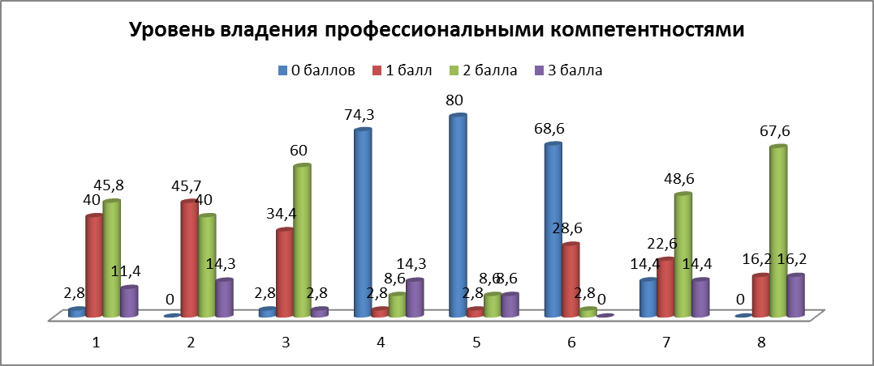

По сравнению с прошлым годом положительная динамика наблюдается по сформированности компетентности «Формирует и развивает УУД на каждом уроке». Это связано с тем, что данная компетентность была отработана в течение года на различных заседаниях методических подразделений школы. Кроме того, проводится ежегодный мониторинг сформированности УУД у обучающихся, результаты которого учителя изучают на совещаниях.
По остальным компетентностям наблюдается отрицательная динамика, так как в связи со штатным режимом введения ФГОС учителя массово стали работать по новым стандартам и не все они прошли через эксперимент по введению ФГОС. Особенно проблемно обстоит дело с организацией проектной и исследовательской деятельности. По всей видимости, педагоги сами слабо владеют технологией организации этих видов деятельности. Данную проблему отработали на педагогическом совете, приняли решение об обязательном участие педагогов в проектной деятельности, разработали модель проектной деятельности. Наиболее трудным вопросом для педагогов является оценивание. Данный вопрос планируется отработать в следующем учебном году.

Рисунок 2. Динамика развития профессиональных компетентностей педагогов
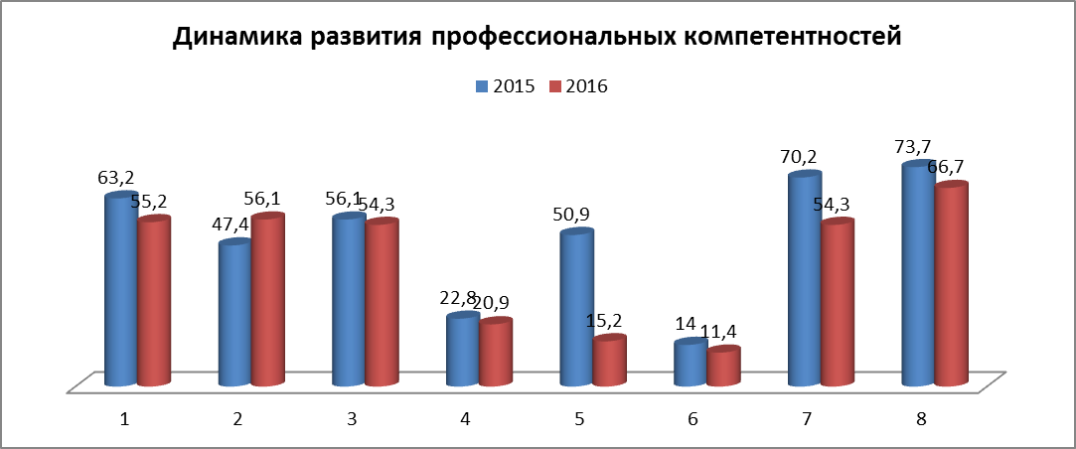
Таким образом, уровень профессиональных компетентностей, необходимых для реализации ФГОС, недостаточно высок, чтобы выполнять требования к результатам реализации основной образовательной программы в полном объёме.

Основная образовательная программа
На современном этапе, когда на ФГОС в штатном режиме переходит вся основная школа, решением федерального учебно-методического объединения по общему образованию одобрена новая редакция примерной образовательной программы, которая представлена на сайте министерства образования и науки Российской Федерации «Реестр примерных образовательных программ». В связи с этим основная образовательная программа была переработана. Был полностью отработан Содержательный раздел: Программа развития универсальных учебных действий при получении основного образования, Программа формирования компетенций обучающихся в области использования ИКТ, Основы проектно-исследовательской и проектной деятельности, Программа воспитания и социализации обучающихся.

Организация образовательного процесса
Классы, в которых реализуется ФГОС, работают в режиме 5-дневной учебной недели, что не позволяет более полно реализовывать основную образовательную программу.
При организации внеурочной деятельности в школе реализуется смешанная модель: элементы линейной (часы большинства программ распределены равномерно в течение учебного года) и модульной модели (разовые мероприятия реализуются в течение года и на каникулах).

Учебный план
Работа ведётся в соответствии с выбранным вариантом учебного плана. Часы части учебного плана, формируемой участниками образовательного процесса, распределены следующим образом:
- 1 – 4 классы – русский язык (1 час)
- 5 класс – обществознание (1 час), физическая культура (1 час), основы безопасного движения (1 час)
- 6 класс – физическая культура (1 час), основы безопасного движения (1 час)
- 7 класс – физическая культура (1 час), основы безопасного движения (1 час)

Внеурочная деятельность обучающихся осуществляется в соответствии с Концепцией духовно-нравственного развития и воспитания личности гражданина России, Программой воспитания и социализации обучающихся МОУ «Зеленоборская СОШ», планом внеурочной деятельности обучающихся 5-8 классов.
Педагоги школы предлагают обучающимся избыточное количество разнообразных курсов, тем самым обеспечивая возможность для самореализации и саморазвития каждого из обучающихся. Внеурочная деятельность организуется по основным направлениям развития личности: спортивно-оздоровительное (2 часа), духовно-нравственное (6 часов), общеинтеллектуальное (7 часов), художественно-эстетическое (10 часов), научно-познавательное (5 часов). Программы реализуются как в отдельно взятых классах, так и в объединённых группах детей. Формы занятий разнообразные: кружки, клубы, объединения, секции, студии, группы и т.д. Большинство реализуемых программ разработано педагогами применительно к конкретным условиям. В качестве форм представления результатов внеурочной деятельности школа используют выставки, выступления, концерты, фестивали проектов – то есть разнообразные формы практической продуктивной деятельности обучающихся.

Образовательные результаты обучающихся
Согласно ООП ООО отслеживаются все группы результатов: метапредметные, предметные, личностные.
Согласно программе развития УУД в школе ведётся диагностика УУД путём анализа метапредметных комплексных работ, которые проводятся в начале и конце учебного года. На данный момент результаты формирования УУД в экспериментальных классах следующие:
1 класс (5 человек):
ВУ – 2 человека (40%)
БУ – 3 человека (60%)
НУ – 0 человек (0%)
Рисунок 3. Уровни сформированности УУД в 1 классе

2 класс (5 человек):
ВУ – 2 человека (40%)
БУ – 1 человека (20%)
НУ – 2 человек (40%)
Рисунок 4. Уровни сформированности УУД во 2 классе

3 класс (5 человек):
ВУ – 1 человека (20%)
БУ – 2 человека (40%)
НУ – 2 человек (40%)
Рисунок 5. Уровни сформированности УУД в 3 классе

4 класс (10 человек):
ВУ – 2 человека (20%)
БУ – 5 человека (50%)
НУ – 3 человек (30%)
Рисунок 6. Уровни сформированности УУД во 4 классе

5 класс (8 человек):
ВУ – 1 человека (13%)
БУ – 4 человека (50%)
НУ – 3 человек (37%)
Рисунок 4. Уровни сформированности УУД во 5 классе

6 класс (12 человек):
ВУ – 4 человека (33%)
БУ – 5 человека (42%)
НУ – 3 человек (25%)
Рисунок 5. Уровни сформированности УУД в 6 классе

7 класс (11 человек):
ВУ – 2 человека (18%)
БУ – 7 человека (64%)
НУ – 2 человек (18%)
Рисунок 6. Уровни сформированности УУД во 7 классе

8 класс (8 человек):
ВУ – 2 человека (25%)
БУ – 4 человека (50%)
НУ – 2 человек (25%)
Рисунок 6. Уровни сформированности УУД во 8 классе

Если анализировать по группам УУД, то на низком уровне сформированы такие УУД как регулятивные (умение планировать свои действия), самооценка. Смысловое чтение, работа с информацией сформированы у чуть более 80 % обучающихся.
Одним из ожидаемых результатов реализации образовательной программы в соответствии с требованиями ФГОС является в том числе рост качества предметных образовательных результатов. В 2019 году средний показатель качества предметных знаний по всем параллелям не превышает 50%. В сравнении с 2018 годом во всех классах наблюдается понижение качества знаний.

Диссеминация инновационного опыта школы
Нет

Основные результаты введения ФГОС ООО
• Идёт процесс переориентации профессионального сознания большей части педагогов на концепцию и ценности новых образовательных стандартов и достижение новых образовательных результатов;
• совершенствуются профессиональные компетентности педагогов в освоении ими принципов системно-деятельностного подхода к организации процесса обучения и воспитания;
• наблюдается положительная динамика метапредметных образовательных результатов обучающихся: познавательных, коммуникативных, регулятивных;
• создана и совершенствуется нормативно-правовая база для реализации ФГОС: должностные инструкции, локальные акты, основная образовательная программа;
• создана новая модель организации образовательного пространства, в которое включается урочная и внеурочная образовательная деятельность участников образовательных отношений;
• учителя школы приняли участие во взаимообмене инновационным опытом на муниципальном и региональном уровнях.

12. Итоги, проблемы
Итоги: план методической работы на данный учебный год выполнен. Продолжено введение ФГОС ООО. Опыт педагогов, работающих в эксперименте, был представлен на всех уровнях: федеральном, региональном, муниципальном, школьном.
Проблемы: осталась проблема низкой мотивации к прохождению аттестации на первую и высшую категорию, к участию в диссеминации своего педагогического опыта, к организации проектной и исследовательской деятельности.

Исполнитель: заместитель директора по УВР Сынкова А.В.

